[](https://c681a9f6.form.kintoneapp.com/public/c92f2c31cdb2d81266301bcdb29e0acd5548de583e7bf4b8fa06f259a7695449)[](https://c681a9f6.form.kintoneapp.com/public/junior-mado-tokoform)グラフィカル ユーザー インターフェイス, アプリケーション
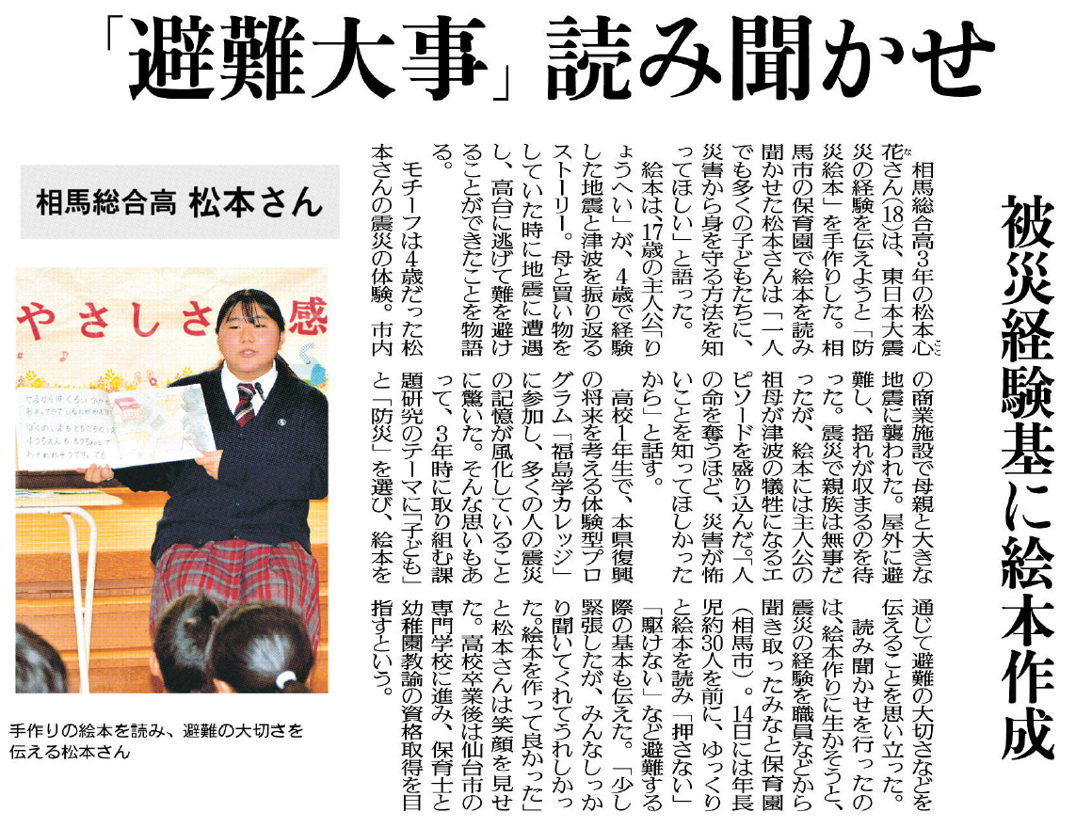

松本さんの絵本作成や読み聞かせについて、あなたはどのようなことを感じましたか？

松本さんが読み聞かせで伝えたのは、どのようなことですか？

松本さんの「防災絵本」のストーリーは、どのような体験がもとになっていますか？

㉞

▲11月22日 福島民友新聞掲載